OBEC BRNÍŘOV
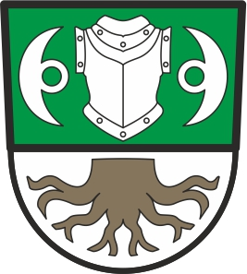

Brnířov 41
345 06 Kdyně

V ý r o č n í z p r á v a

o činnosti Obce Brnířov v roce 2016 v oblasti poskytování informací podle zákona č. 106/1999 Sb., o svobodném přístupu k informacím ve znění pozdějších předpisů

- Počet podaných písemných žádostí o informace 2
- Počet podaných odvolání proti rozhodnutí 0
- Soudní přezkum vydaných rozhodnutí o neposkytnutí informace 0
- Řízení o sankcích za nedodržení zákona č. 106/1999 Sb., 0
Ústní informace běžně poskytuje starosta obce.

Informace týkající se Obce Brnířov a Obecního úřadu Brnířov lze získat prostřednictvím internetových stránek pod adresou www.obecbrnirov.cz

Výroční zpráva byla zveřejněna na úřední desce Obecního úřadu v Brnířově a na elektronické desce dle zákona č. 500/2004 Sb.,správní řád.

V Brnířově dne 27. 1. 2017

Zdeněk Šup
starosta obce

Vyvěšeno dne 1. 2. 2017
Sejmuto dne 17. 2. 2017

Telefon: Fax: Bankovní spojení: IČ: DIČO: e-mail:
379731013 379731013 24821321/0100 00572608 CZ00572608 obecbrnirov@seznam.cz

